チーム活動報告書フォーム

１：このファイルの使い方
(1)このファイルをダウンロードしたら、まずコピーを作成して「保存用」と「作業用」の2つのファイルを作って下さい。
(2)原稿作成作業は、専ら「作業用」ファイルで行って下さい。「保存用」は手を付けずに保存しておき、もし作業用ファイルで体裁を狂わせてしまった際のバックアップにして下さい。

(3)作業用ファイルの１ページ目を削除し、
(4)2ページ目以降の該当する項目に、皆さんの原稿を上書きする形で（＝フォントや文字のポイントを変えずに）作成して下さい。
(5)2ページ目以降の「赤字」や「黄色塗りつぶし」、「ダミーの図表」等は、適宜削除して下さい。

２：フォームの仕様
上下左右余白：23－21－20－20
布字 ：45字×50行
文字の大きさ：基本＝10ポイント、表題12ポイント、図表のキャプション＝9ポイント、見出は階層によって異なりますので、2ページ目以降の設定に準拠して下さい。
フォント ：全角＝MS明朝 半角＝センチュリー
表題＆図表キャプション＝全角半角を問わずMSゴシック
本文見出番号の階層使い分けは「１： ２： ３：・・・（全て全角）」→「(1)(2)(3)・・・（全て半角）」→「①②③・・・（自ずと全角）」→「(ⅰ)(ⅱ)(ⅲ)・・・（全て半角）」とします。
＊本文は、「」などの記号や句読点も含め、原則として「全角」で入力してください。例外として「アルファベット」と「（見出し番号ではなく、本文中の）数字」は半角としてください。
＊本文は全角ベタ打ちで1ページ当たり2,000字程度になります

＊次ページ以降は、この仕様でセッティングされていますので、上記(4)に記すように「上書き」していけば自ずと指定の仕様になります。

３：執筆作業の前に・・・単語登録をしましょう
(1)間違えてはいけない単語
人名・地名・組織名等、「間違ってはいけない単語」は、しっかり確認した上で単語登録しましょう。こうしておけば「よほど変なこと」をしない限り、入力ミスで問題を起こすことはありません。

(2)多用するが、単純な変換では出てこない記号等
例えば、「１２３・・・」「①②③・・・」は「数字を打って変換キー」で単純に変換できますが、以下の二種についてはそうはいきません。毎回( )と数字を入力していると時間の無駄ですし、半角／全角の内間違いも生じがちです。予め単語登録してから作業を始めて下さい。
(1) (2) (3) (4) (5) (6) (7) (8) (9) (10)
(11) (12) (13) (14) (15) (16) (17) (18) (19) (20)
(ⅰ) (ⅱ) (ⅲ) (ⅳ) (ⅴ) (ⅵ) (ⅶ) (ⅷ) (ⅸ) (ⅹ)

例えば「水戸☆Miryoku発見❤」のように＜異なる字種が入り混じるもの＞や、「茨城大学人文社会科学部プロジェクト演習」のように＜字種としては単純だが入力に手間がかかるもの＞、「常磐大学」のように＜誤字になりがちなもの＞なども単語登録しておくと、入力効率がアップし且つ入力ミスも減ります。
○○○○チーム（MSゴシック12ポイント・中央揃え）
＜２行開け＞

１：はじめに（MSゴシック11ポイント・左寄せ）
＜１行開け＞
茨城花子（筆者名は本文と同じ・右寄せ）
＜１行開け＞
いろはにほへとちりぬるをわかよたれそつねならむういのおくやまけふこえてあさきゆめみしえいもせずいろはにほへとちりぬるをわかよたれそつねならむういのおくやまけふこえてあさきゆめみしえいもせずいろはにほへとちりぬるをわかよたれそつねならむういのおくやまけふこえてあさきゆめみしえいもせずいろはにほへとちりぬるをわかよたれそつねならむういのおくやまけふこえてあさきゆめみし
＜１行開け＞
(1) ●●●●●●●●（(1)(2)(3)・・・見出は左寄せ。その下の本文は1字下げインデント。(1)以下の表題は本文と同一フォント＆文字ポイント）
いろはにほへとちりぬるをわかよたれそつねならむういのおくやまけふこえてあさきゆめみしえいもせずいろはにほへとちりぬるをわかよたれそつねならむういのおくやまけふこえてあさきゆめみしえいもせずいろはにほへとちりぬるをわかよたれそつねならむういのおくやまけふこえてあさきゆめみしえいもせずいろはにほへとちりぬるをわかよたれそ
①●●●●（①②③・・・見出は1字下げインデント・その下の本文は2字下げインデント）
いろはにほへとちりぬるをわかよたれそつねならむういのおくやまけふこえてあさきゆめみしえいもせずいろはにほへとちりぬるをわかよたれそつねならむういのおくやまけふこえてあさきゆめみしえいもせずいろはにほへとちりぬるをわかよたれそつねならむういのおくやまけふこえて
＜１行開け＞
②●●●●
いろはにほへとちりぬるをわかよたれそつねならむういのおくやまけふこえてあさきゆめみしえいもせずいろはにほへとちりぬるをわかよたれそつねならむういのおくやまけふこえてあさきゆめみしえいもせずいろはにほへとちりぬるをわかよたれそつねならむういのおくやまけふこえてあさきゆめみしえいもせず
(ⅰ)■■■■■■■■■■■■■■■■
(ⅱ)■■■■■■■■■■■■
(ⅲ)■■■■■■■■■■■■■■■■■■■■
いろはにほへとちりぬるをわかよたれそつねならむういのおくやまけふこえてあさきゆめみしえいもせずいろはにほへとちりぬるをわかよたれそつねならむういのおくやまけふこえてあさきゆめみしえいもせずいろはにほへとちりぬるをわかよたれそつねならむういのおくやまけふこえてあさきゆめみしえいもせずいろはにほへとちりぬるをわかよ
＜１行開け＞
(2) ●●●●●●●●
いろはにほへとちりぬるをわかよたれそつねならむういのおくやまけふこえてあさきゆめみしえいもせずいろはにほへとちりぬるをわかよたれそつねならむういのおくやまけふこえてあさきゆめみしえいもせずいろはにほへとちりぬるをわかよたれそつねならむういのおくやまけふこえてあさきゆめみしえいもせずいろはにほへとちりぬるをわかよたれそつねならむういのおくやまけふこえてあさきゆめみしえいもせずいろはにほへとちりぬるをわかよたれそつねならむういのおくやまけふこえてあさきゆめみしえいもせずいろはにほへとちりぬるをわかよたれそつねならむういのおくやまけふこえてあさきゆめみしえいもせずいろはにほへとちりぬるをわかよたれそつねならむういのおくやまけふこえてあさきゆめみしえいもせずいろはにほへとちりぬるをわかよたれそつねならむういのおくやまけふこえてあさきゆめみしえいもせずいろはにほへとちりぬるをわかよたれそつねならむういのおくやまけふこえてあさきゆめみしえいもせずいろはにほへとちりぬるをわかよたれそつねならむういのおくやまけふこえてあさきゆめみしえいもせずいろはにほへとちりぬるをわかよたれそつねならむういのおくやまけふこえてあさきゆめみしえいもせずいろはにほへとちりぬるをわかよたれそつねならむういのおくやまけふこえてあさきゆめみしえいもせずいろはにほへとちりぬるをわかよたれそつねならむういのおくやまけふこえてあさきゆめみしえいもせずいろはにほへとちりぬるをわかよたれそつねならむういのおくやまけふこえてあさきゆめみし
＜１行開け＞
表１：議事録・活動記録（MSゴシック・9ポイント・中央揃え）
キャプションを図表の上に付けるか下に付けるかは、その時時の判断
幅が広い図表は、そのまま中央揃え（e.g.次ページの図1）
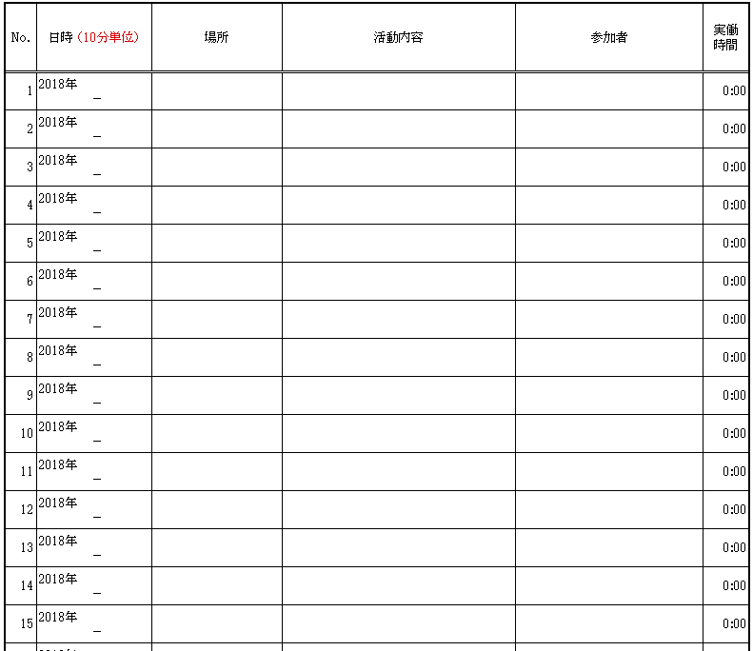
表は基本的に
(1)まずエクセルで作成
(2)［該当部分をコピー］→（［貼り付け］アイコンの［▼］を押して）［形式を選択して貼り付け］→
［図（拡張メタファイル）］で貼り付け
という方法を採って下さい。
＊同じ方法で、ワードの文面を画像で貼り込むこともできます。「ワードで作成したパンフの紙面を図として貼り込む」時などに使えます（図２参照）
＜１行開け＞
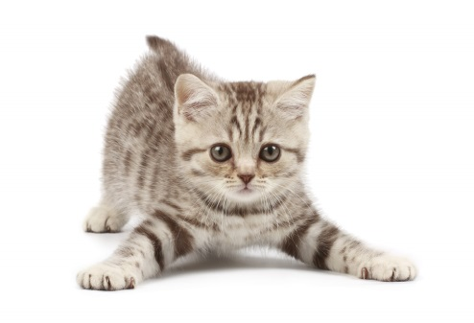
いろはにほへとちりぬるをわかよたれそつねならむういのおくやまけふこえてあさきゆめみしえいもせずいろはにほへとちりぬるをわかよたれそつねならむういのおくやまけふこえてあさきゆめみしえいもせずいろはにほへとちりぬるをわかよたれそつねならむういのおくやまけふこえてあさきゆめみしえいもせずいろはにほへとちりぬるをわかよたれそつねならむういのおくやまけふこえてあさきゆめみしえいもせずいろはにほへとちりぬるをわかよたれそつねならむういのおくやまけふこえてあさきゆめみしえいもずいろはにほへとちりぬるをわかよたれそつねならむういのおくやまけふこえてあさきゆめみしえいもずいろはにほへとちりぬるをわかよたれそつねならむういのおくやまけふこえてあさきゆめみしえいもせずいろはにほへとちりぬるをわかよたれそつねならむういのおくやまけふこえてあさきゆめみしえいもせずいろはにほへとちりぬるをわかよたれそつねならむういのおくやまけふこえてあさきゆめみしえいもせずいろはにほへとちりぬるをわかよたれそつねならむういのおくやまけふこえてあさきゆめみしえいもせずいろはにほへとちりぬるをわかよたれそつねならむういのおくやまけふこえてあさきゆめみしえいもせずいろはにほへとちりぬるをわかよたれそつねならむういのおくやまけふこえてあさきゆめみしえいもせずいろはにほへとちりぬるをわかよたれそつねならむういのおくやまけふこえてあさきゆめみしえいもせずいろはにほへとちりぬるをわかよたれそつねならむういのおくやまけふこえてあさきゆめみしえいもせずいろはにほへとちりぬるをわかよたれそつねならむういのおくやまけふこえてあさきゆめみしえいもせずいろはにほへとちりぬるをわかよたれそつねならむういのおくやまけふこえてあさきゆめみしえいもせずいろはにほへとちりぬるをわかよたれそつねならむういのおくやまけふこえてあさきゆめみしえいもせずいろはにほへとちりぬるをわかよたれそつねならむういのおくやまけふこえてあさきゆめみしえいもせずいろはにほへとちりぬるをわかよたれそつねならむういのおくやまけふこえてあさきゆめみしえいもせずいろはにほへとちりぬるをわかよたれそつねならむういのおくやまけふこえてあさきゆめみしえいもせずいろはにほへとちりぬるをわかよたれそつねならむういのおくやまけふこえてあさきゆめみしえいもせずいろはにほへとちりぬるをわかよたれそつねならむういのおくやまけふこえてあさきゆめみしえいもせずいろはにほへとちりぬるをわかよたれそつねならむういのおくやまけふこえてあさきゆめみしえいもせずいろはにほへとちりぬるをわかよたれそつねならむういのおくやまけふこえてあさきゆめみしえいもせずいろはにほへとちりぬるをわかよたれそつねならむういのおくやまけふこえてあさきゆめみしえいもせずいろはにほへとちりぬるをわかよたれそつねならむういのおくやまけふこえてあさきゆめみしえいもせずいろはにほへとちりぬるをわかよたれそつねならむういのおくやまけふこえてあさきゆめみしえいもせずいろはにほへとちりぬるをわかよたれそつねならむういのおくやまけふこえてあさきゆめみしえいもせずいろはにほへとちりぬるをわかよたれそつねならむういのおくやまけふこえてあさきゆめみしえいもせずいろはにほへとちりぬるをわかよたれそつねならむういのおくやまけふこえてあさきゆめみしえいもせずいろはにほへとちりぬるをわかよたれそつねならむういのおくやまけふこえてあさきゆめみしえいもせずいろはにほへとちりぬるをわかよたれそつねならむういのおくやまけふこえてあさきゆめみしえいもせずいろはにほへとちりぬるをわかよたれそつねならむういのおくやまけふこえてあさきゆめみしえいもせずいろはにほへとちりぬるをわかよたれそつねならむういのおくやまけふこえてあさきゆめみしえいもせずいろはにほへとちりぬるをわかよたれそつねならむういのおくやまけふこえてあさきゆめみしえいもせずいろはにほへとちりぬるをわかよたれそつねならむういのおくやまけふこえてあさきゆめみしえいもせずいろはにほへとちりぬるをわかよたれそつねならむういのおくやまけふこえてあさきゆめみしえいもせずいろはにほへとちりぬるをわかよたれそつねならむういのおくやまけふこえてあさきゆめみしえいもせずいろはにほへとちりぬるをわかよたれそつねならむういのおくやまけふこえてあさきゆめみしえいもせずいろはにほへとちりぬるをわかよたれそつねならむういのおくやまけふこえてあさきゆめみしえいもせずいろはにほへとちりぬるをわかよたれそつねならむういのおくやまけふこえてあさきゆめみしえいもせずいろはにほへとちりぬるをわかよたれそつねならむういのおくやまけふこえてあさきゆめみしえいもせずいろはにほへとちりぬるをわかよたれそつねならむういのおくやまけふこえてあさきゆめみしえいもせずいろはにほへとちりぬるをわかよたれそつねならむういのおくやまけふこえてあさきゆめみしえいもせずいろはにほへとちりぬるをわかよたれそつねならむういのおくやまけふこえてあさきゆめみしえいもせずいろはにほへとちりぬるをわかよたれそつねならむういのおくやまけふこえてあさきゆめみしえいもせずいろはにほへとちりぬるをわかよたれそつねならむういのおくやまけふこえてあさきゆめみしえいもせずいろはにほへとちりぬるをわかよたれそつねならむういのおくやまけふこえてあさきゆめみしえいもせずいろはにほへとちりぬるをわかよたれそつねならむういのおくやまけふこえてあさきゆめみしえいもせずいろはにほへとちりぬるをわかよたれそつねならむういのおくやまけふこえてあさきゆめみしえいもせずいろはにほへとちりぬるをわかよたれそつねならむういのおくやまけふこえてあさきゆめみしえいもせずいろはにほへとちりぬるをわかよたれそつねならむういのおくやまけふこえてあさきゆめみしえいもせずいろはにほへとちりぬるをわかよたれそつねならむういのおくやまけふこえてあさきゆめみしえいもせずいろはにほへとちりぬるをわかよたれそつねならむういのおくやまけふこえてあさきゆめみしえいもせずいろはにほへとちりぬるをわかよたれそつねならむういのおくやまけふこえてあさきゆめみしえいもせずいろはにほへとちりぬるをわかよたれそつねならむういのおくやまけふこえてあさきゆめみしえいもせずいろはにほへとちりぬるをわかよたれそつねならむういのおくやまけふこえてあさきゆめみしえいもせずいろはにほへとちり
図1：ネコです
幅の狭い図は［右クリック］→［文字列の折り返し］→［四角］で文字を折り返させる
＊画質の調整は、別途提供している「ワード上での画像調整法」を参照
＊境界が白系でハッキリしない図は［右クリック］→［図の書式設定］→［線の色］で黒線を入れる

キャプションは［挿入］→［テキストボックス］→［右クリック］→［文字列の折り返し］→［四角］で図に揃える

